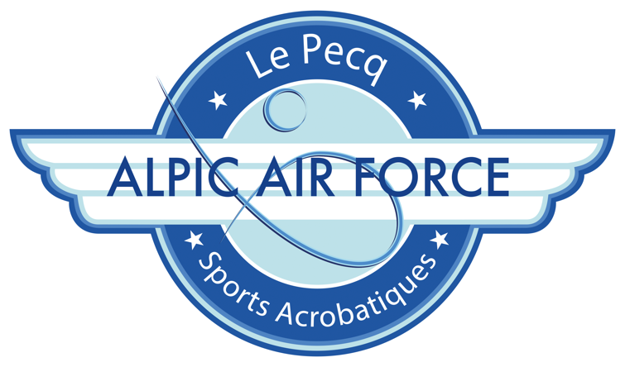 | 
2 stages de 5 jours du lundi 30 juin au Jeudi 11 juillet 2025
Summer camp 1 : du Lundi 30 juin au vendredi 4 juillet Summer Camp 2 : Du dimanche 6 au jeudi 10 juillet

Devant le succès des deux premières éditions, nous sommes heureux de vous accueillir pour la troisième saison de notre Summer Camp Paris !

Encadrement : Marlène Conte, Mathieu Pereira, Philippe Labeau
Contact : ph.labeau@gmail.com +33 620 267 238
D’autres entraineurs en Guest Stars sont prévus

Entrainement : Trampoline et Double mini au Gymnase Marcel Villeneuve Rue de Seine 78230 Le Pecq
- Stages intensifs : Entrainements biquotidiens (matin et après-midi)
- Stages semi intensifs : Entrainement de 17h15 à 19h15 (pas d’hébergement prévu)

Hébergement proposé pour les mineurs non accompagnés : Familles d’accueil ou Internat (selon places disponibles)
- Nous vous fournirons : couette d’été, oreiller, drap housse.
- Vous devrez apporter serviette (douche), housse de couette et taie d’oreiller (location si besoin)

Matériel :
- 5 trampolines dont 4 Ultimate, 1 Double Mini Ultimate, 3 Pistes Tumbling Air Tracks

Accès Gymnase : RER A Station Le Vésinet-Le Pecq (30mn de Paris Gare de Lyon)
Hébergement Internat : Ligne L Station Marly le Roi (de la Gare St Lazare : 40mn de trajet)

TARIF STAGE SANS HEGERGEMENT | 1 stage Intensif | 2 stages Intensifs | 1 stage  Semi intensif | 2 Stages  Semi intensif
Individuel | 290€ | 520€ | 150€ | 290€
Club à partir de 4 gymnastes | 260€ | 460€ | 140€ | 260€
Licenciés Alpic Air Force | 230€ | 400€ | 130€ | 230€

TARIF HEBERGEMENT RESTAURATION (mineurs non accompagnés)
La NUITÉE (Famille accueil ou Internat) petit déjeuner et diner compris  60€  Drap housse, Couette et oreiller fournis.  Apporter serviette et linge de lit (housse de couette, et taie d’oreiller) | Lunch (froid)  10€  Fourni par notre restaurant partenaire  ou confectionné sur place
Paiement :  30% du stage à la réservation  Solde avant le 15 juin 2025  La réservation sera effective dès réception du premier acompte. | IBAN  CLUB SPORTIF MUNICIPAL DU PECQ  Section Trampoline  FR64 3000 2023 5600 0007 0481 K73  BIC CRLYFRPP

FICHE INSCRIPTION

CLUB

Adulte faisant l’inscription
TEL & MAIL

 | Entourez les Stages choisis Noter le tarif correspondant
 | Tarifs STAGES INTENSIFS  Tarif 1 stage: Indiv 290€ Club 260€ Alpic 230€  Tarif 2 stages Indiv 520€ Club 460€ Alpic 400€ |  | Tarif pour 1 stage semi intensif  Indiv : 150€  Club : 140€  Alpic : 130€ | Tarif pour 2 stages semi intensifs  Indiv : 290€  Club : 260€  Alpic : 230€
Stages choisis  Noms des stagiaires | Summer Camp 1  Du lundi 30/06 au vendredi 4/07 | Summer Camp 2  Du dimanche 6 au jeudi 10 juillet | Semi intensif 1  30/06 au 4/07 | Semi intensif 2  6 au 10/07
Observation : Santé, allergies alimentaires…
Total Stages (€)
Noms des accompagnateurs (éventuels)

NOMBRES NUITEES ET REPAS (inscrire le nombre dans les cases correspondantes)
 | Lunch 10€ | Nuitées 60€  Petit déjeuner et diner, transport à la salle compris  Oreiller, couette, drap housse, fournis  Apporter serviette de douche et linge de lit (housse de couette, et taie d’oreiller)
Dimanche 29 juin
Lundi 30 juin
Mardi 1 juillet
Mercredi 2 juillet
Jeudi 3 juillet
Vendredi 4 juillet
Samedi 5 juillet
Dimanche 6 juillet
Lundi 7 juillet
Mardi 8 juillet
Mercredi 9 juillet
Jeudi 10 juillet
Totaux | X 10€ = | X 60€ =
Total hébergement
Total Stages + hébergements

Paiement :  30% du stage à la réservation  Solde avant le 15 juin 2025  La réservation sera effective dès réception du premier acompte. | IBAN  CLUB SPORTIF MUNICIPAL DU PECQ Section Trampoline  FR64 3000 2023 5600 0007 0481 K73  BIC CRLYFRPP

